Ngày 4/12, Sở Giáo dục và Đào tạo Hà Nội tổ chức tổng kết Hội thi giáo viên dạy giỏi thành phố cấp trung học cơ sở năm học 2023-2024. Thầy giáo Nguyễn Quang Quân – đại diện phòng giáo dục huyện Gia Lâm vinh dự đạt giải nhất môn Ngữ văn.

Hội thi giáo viên dạy giỏi thành phố Hà Nội cấp THCS năm nay được tổ chức cho giáo viên môn Ngữ văn, Lịch sử và Địa lý (phân môn Lịch sử), môn Khoa học Tự nhiên (phân môn Hóa học). Trong đó, môn Lịch sử và Địa lý và môn Khoa học tự nhiên là hai môn học mới trong Chương trình GDPT 2018 cấp THCS, hiện đang được tổ chức dạy học ở lớp 6, 7 và 8.
Hội thi cấp thành phố năm nay thu hút 179 giáo viên tiêu biểu đại diện cho 675 trường trung học cơ sở trên địa bàn thành phố tham gia. Các giáo viên thực hành dạy 1 tiết theo thời khóa biểu của trường đăng cai và trình bày 1 biện pháp góp phần nâng cao chất lượng tại nơi giáo viên đang công tác.

Phát biểu tại buổi lễ, ông Trần Thế Cương - Giám đốc Sở GD&ĐT Hà Nội nhấn mạnh: Hội thi được tổ chức hàng năm với mục đích phát hiện, công nhận và tôn vinh thầy cô giáo, nhân rộng các điển hình tiên tiến, tạo động lực phát triển giáo dục ở mỗi địa phương và của toàn ngành. Hội thi góp phần giúp giáo viên phấn đấu hoàn thiện bản thân đáp ứng yêu cầu đổi mới nâng cao chất lượng giáo dục, đẩy mạnh phong trào thi đua dạy tốt - học tốt.
Tại buổi lễ tổng kết, Phòng GD&ĐT Gia Lâm được khen có thành tích xuất sắc trong công tác chỉ đạo Hội thi.
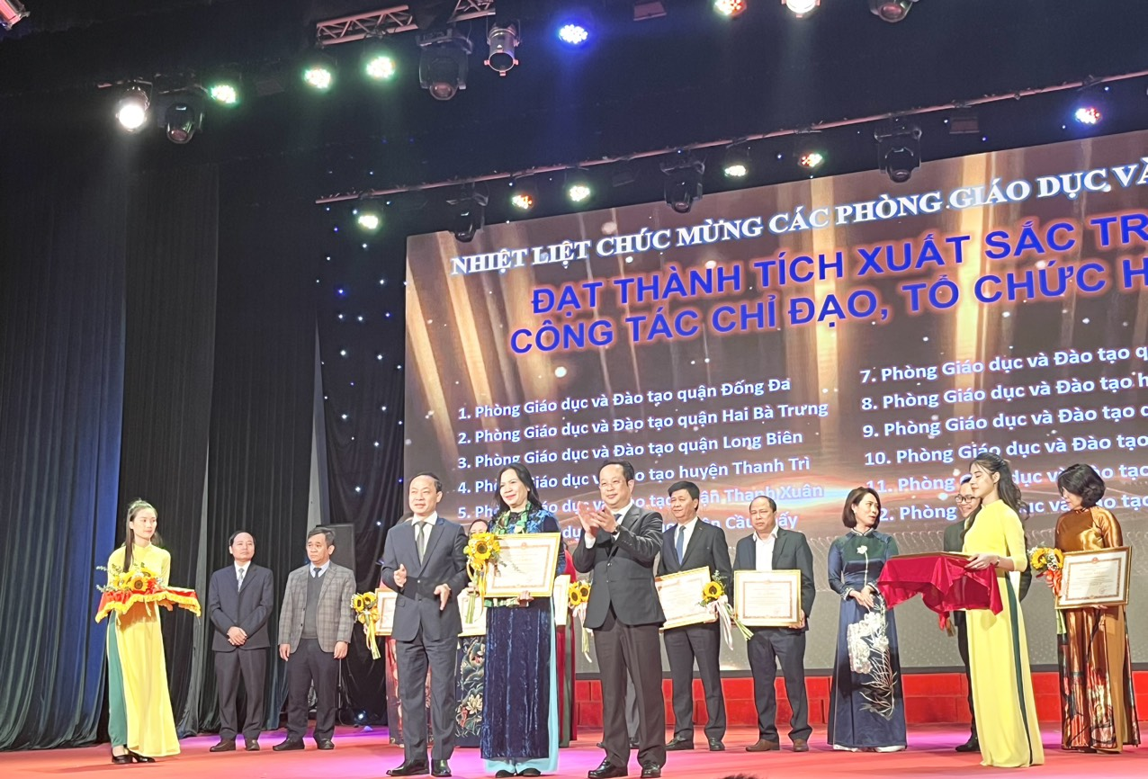

Thầy giáo Nguyễn Quang Quân giáo viên Trường THCS Cao Bá Quát được trao giải nhất môn Văn. Đây là một trong những thành tích nổi bật nhất của trường THCS Cao Bá Quát từ khi thành lập đến nay về phong trào thi GVG. Với kinh nghiệm và thành tích đạt được, tin rằng trong thời gian tới, thầy giáo Quang Quân cùng nhà trường sẽ tiếp tục đạt thật nhiều thành tích nổi bật trong các hội thi.
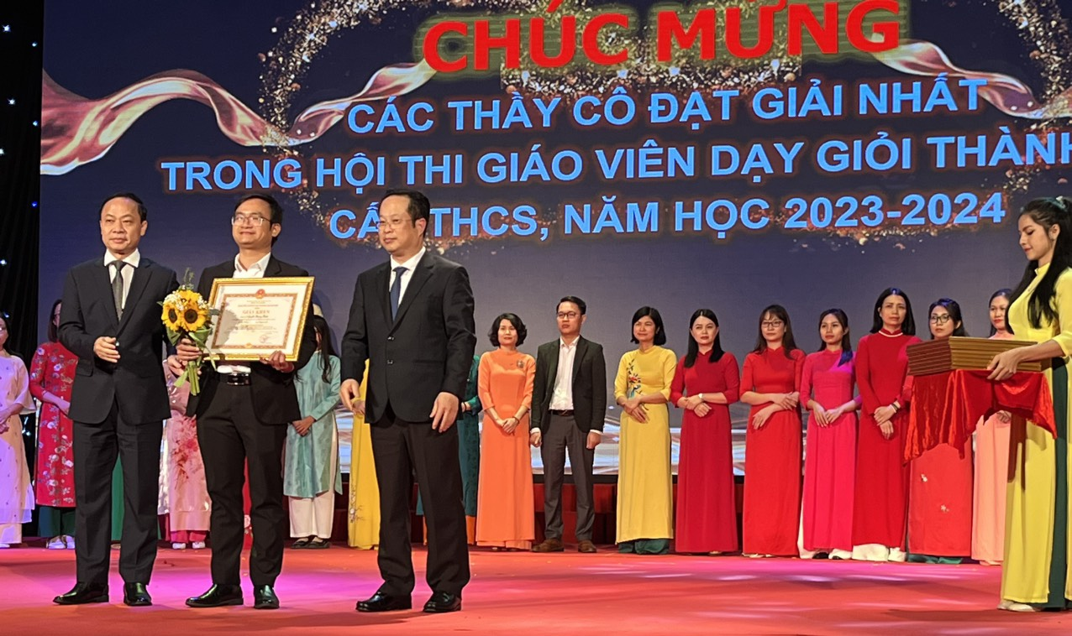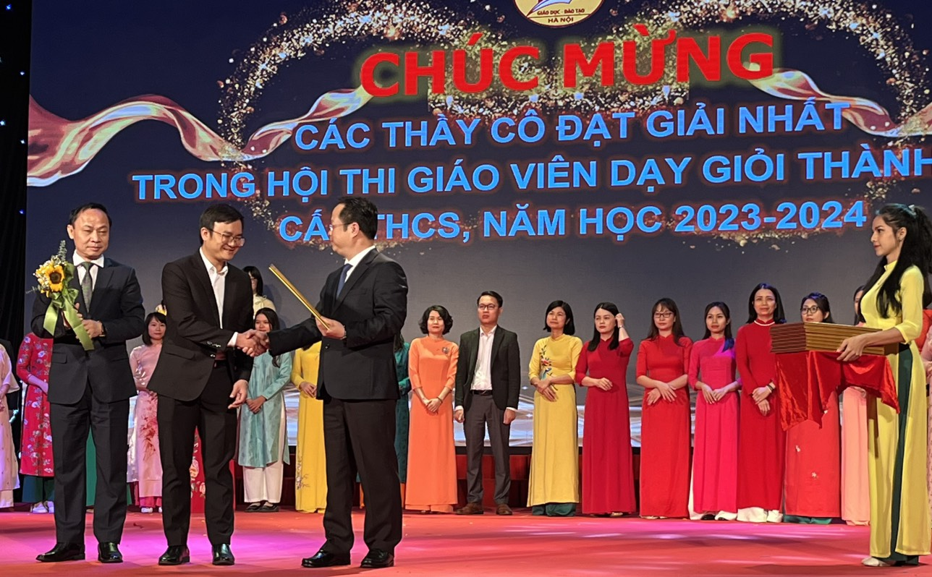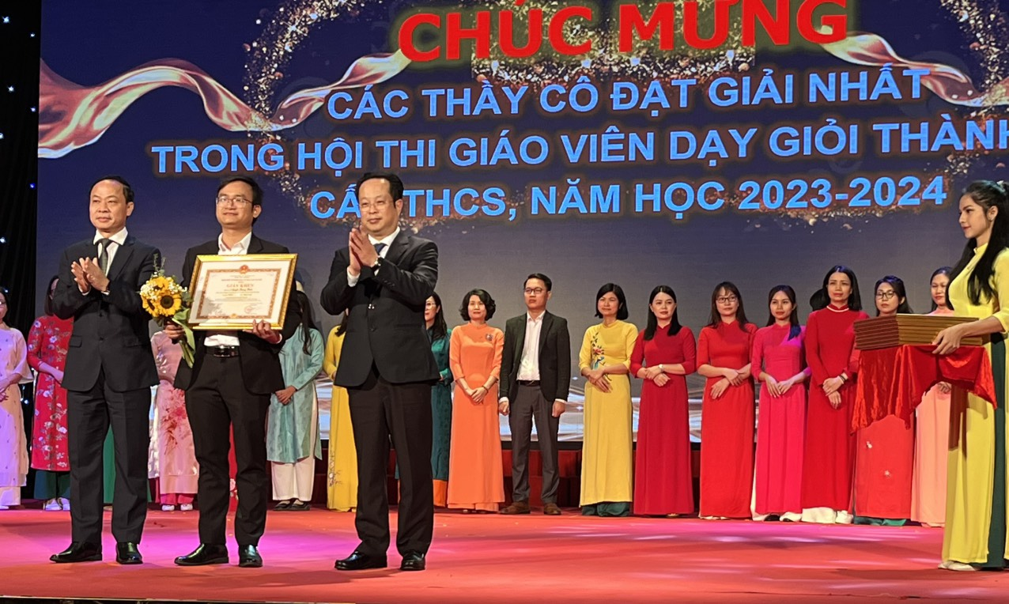
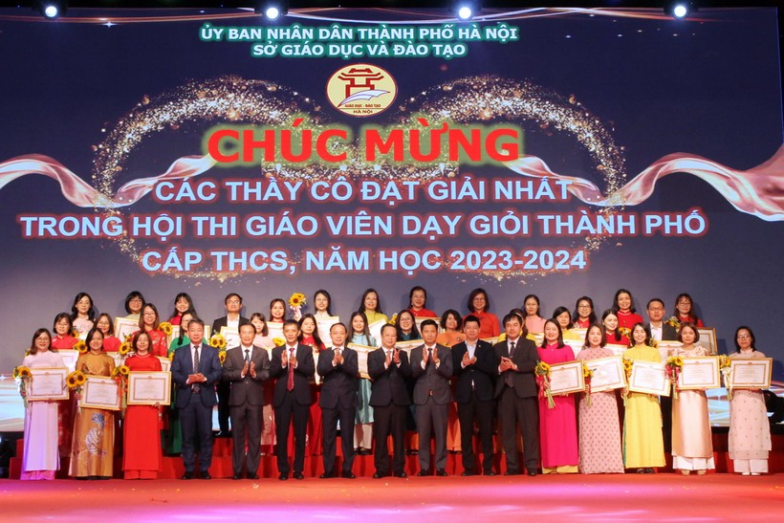
Ban tổ chức chụp ảnh lưu niệm cùng các giáo viên đoạt giải Nhất của hội thi.

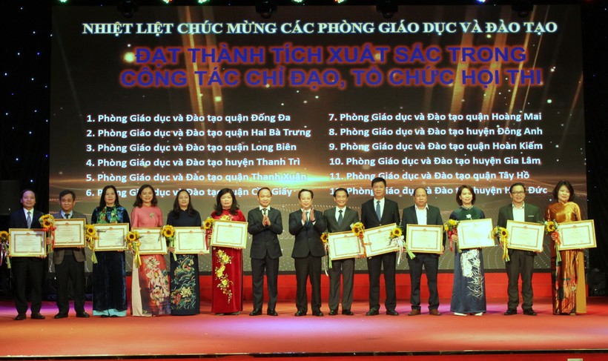
Các Phòng GD&ĐT đạt thành tích xuất sắc trong công tác chỉ đạo, tổ chức hội thi.
Tại lễ tổng kết, Ban tổ chức đã trao 34 giải Nhất, 47 giải Nhì, 74 giải Ba và 24 giải Khuyến khích cho các giáo viên dự thi. Cùng với đó, 10 giáo viên được nhận bằng khen vì có nhiều nỗ lực vươn lên, đổi mới, sáng tạo trong hội thi.
Ban tổ chức cũng trao bằng khen cho 12 phòng GD&ĐT có thành tích xuất sắc trong công tác chỉ đạo hội thi gồm: Đống Đa, Hai Bà Trưng, Long Biên, Thanh Trì, Thanh Xuân, Cầu Giấy, Hoàng Mai, Đông Anh, Hoàn Kiếm, Gia Lâm, Tây Hồ, Hoài Đức.

